MATÉRIA: | Matemática | PROF.: | Emanuel

SÉRIE: | 3ª série/PV | TURMA: |  | TURNO:

NOME:

Questão 1

Considere a função:

$$\begin{aligned}f:ℜ↦ℜ \\ \text{ x }↦\text{ f}(x)=e^{x}\end{aligned}$$

- Qual a imagem de f?
- Para que valores de x, tem-se $f\left(f\left(x\right)\right)=1$?

Questão 2

Na figura dada temos um semicírculo de raio R e centro O. O ângulo entre o raio $\overline{\text{OB}}$ e o raio $\overline{\text{DC}}$ é θ.

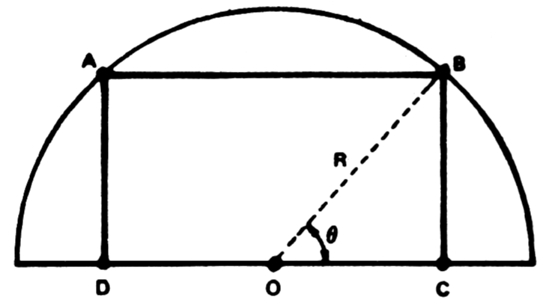

- Calcule a área do retângulo ABCD em função de R e θ.
- Mostre que a área do retângulo ABCD é máxima para θ = 45º

Questão 3

Considere o gráfico abaixo:

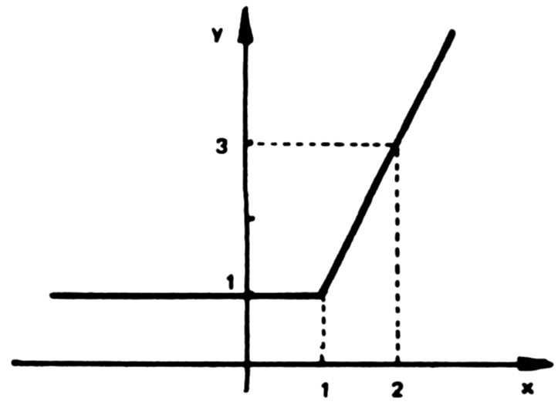

Mostre que este gráfico representa a função de ℜ em ℜ definida por $f(x)=x+\left|x−1\right|$.

Questão 4

Dois corpos A e B deslocam-se do ponto (7;10) para o ponto (3;2) mantendo-se sempre, a cada instante, em uma mesma vertical. O corpo A desloca-se sobre a parábola de equação $y=x^{2}−8x+\text{17}$; a trajetória de B é uma reta.

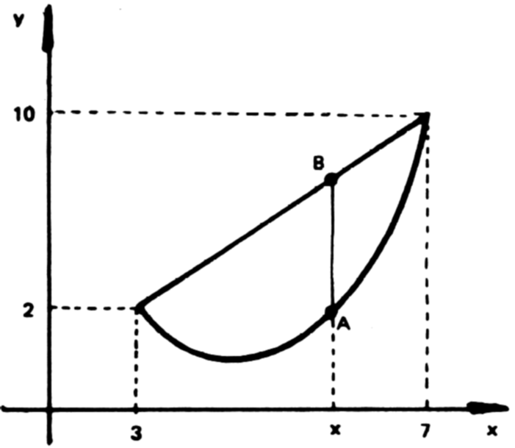

- Mostre que a equação da trajetória de B é $y=2x−4$.
- Seja f(x) a função que determina a distância entre os corpos A e B para cada x. Encontre f(x).
- Determine o valor de x para o qual a distância entre os dois corpos é máxima.

Questão 5

Os pontos J e I são os pontos médios das arestas do cubo sugerido na figura.

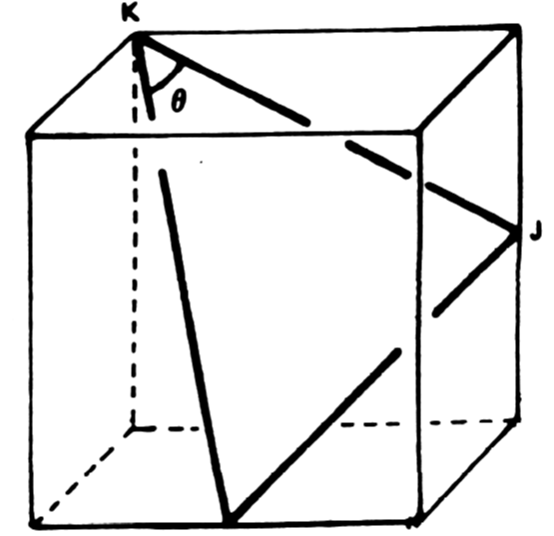

- Calcule, em função da medida a da aresta do cubo, a distância de I e J.
- Determine a medida θ do ângulo $\overset{}{\text{KIJ}}$.

